**LAPORAN PRAKTIKUM**

**PEMROGRAMAN WEB**

**PERTEMUAN 10**



Pembuat laporan

Nama : Ludang Prasetyo .N

Nim : 225510017

Prodi : Teknik Komputer .S1

PROGRAM STUDY TEKNIK KOMPUTER -S1

UNIVERSITAS TEKNOLOGI DIGITAL INDONESIA

TAHUN 2023 - 2024

# CAPAIAN PEMBELAJARAN

1. Menuliskan script javascript menerapkan array, objek, struktur control(if, while, dll), fungsi.

# KEBUTUHAN ALAT/BAHAN/SOFTWARE

1. Editor notepad / notepad++
2. Browser

# PRAKTIK

**#PRAKTEK 1 : Membuat Array**

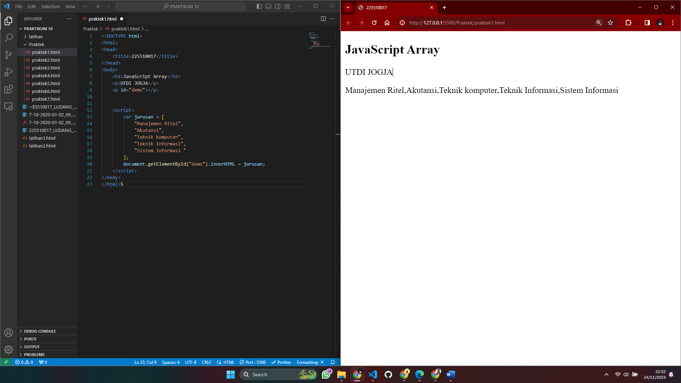

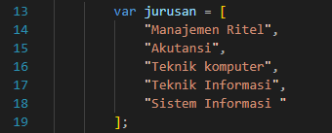

* Membuat array bernama "jurusan" yang berisi beberapa string yang mewakili jurusan-jurusan



* Mengambil elemen dengan id "demo" menggunakan document.getElementById("demo").
* Mengatur isi dari elemen tersebut dengan nilai dari array "jurusan" menggunakan “ **innerHTML “** Dalam hal ini, array akan diubah menjadi string dan ditampilkan dalam elemen tersebut



* Setelah skrip dijalankan, isi dari elemen dengan id "demo" akan menjadi string yang berisi nilai dari array "jurusan"

**#PRAKTEK 2 : Java Sripts If Candition**

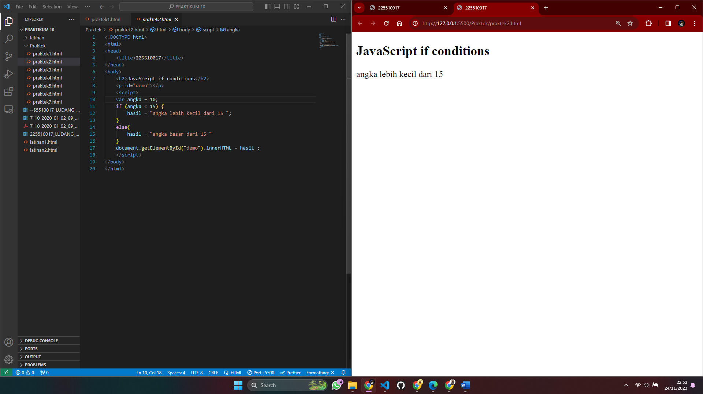



* **Deklarasi Variabel**: Kode dimulai dengan mendeklarasikan variabel **angka** dan memberikan nilainya sebesar 10

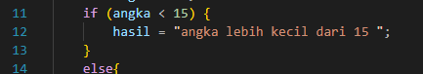

* **Pernyataan If**: Selanjutnya, ada pernyataan **if** yang mengevaluasi apakah nilai **angka** kurang dari 15
* Jika kondisi tersebut benar (nilai **angka** kurang dari 15), maka variabel **hasil** akan diisi dengan string "angka lebih kecil dari 15".



* Jika kondisi pada pernyataan **if** tidak terpenuhi (nilai **angka** tidak kurang dari 15), maka variabel **hasil** akan diisi dengan string "angka besar dari 15"

**#PRAKTEK 3 : Java Sripts Switch**

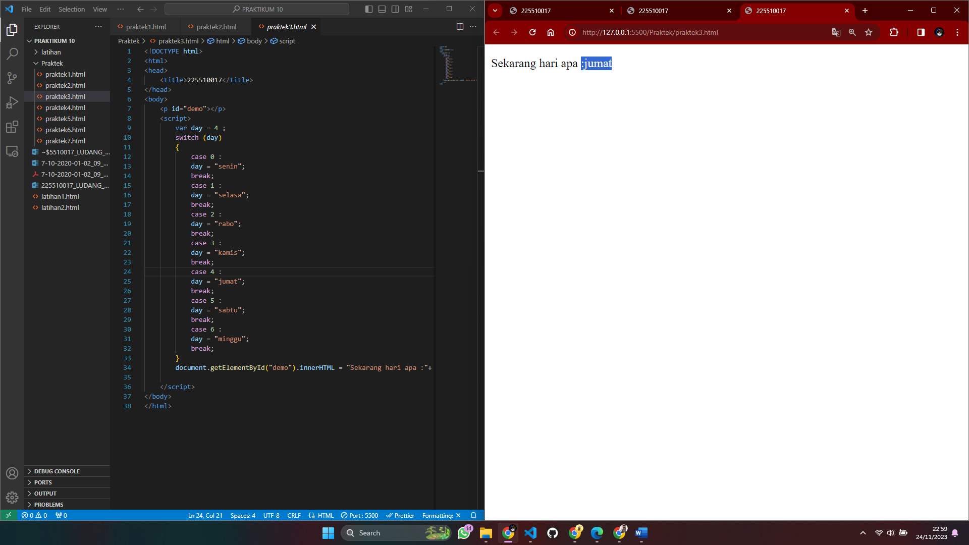



* mendeklarasikan variabel **day** dan memberikannya nilai awal 4.

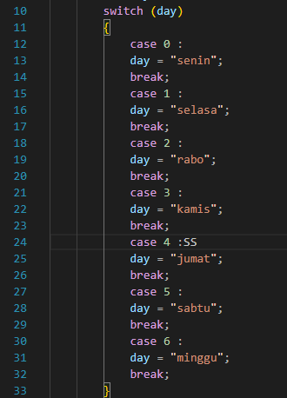

* Ini adalah blok switch yang mengevaluasi nilai variabel day. Bergantung pada nilai day, program akan memasuki salah satu dari beberapa blok case. Jika nilai day adalah 4, maka blok case 4 akan dieksekusi dan nilai variabel day akan diubah menjadi "jumat"

**#PRAKTEK 4 : Java Sripts Loop For**

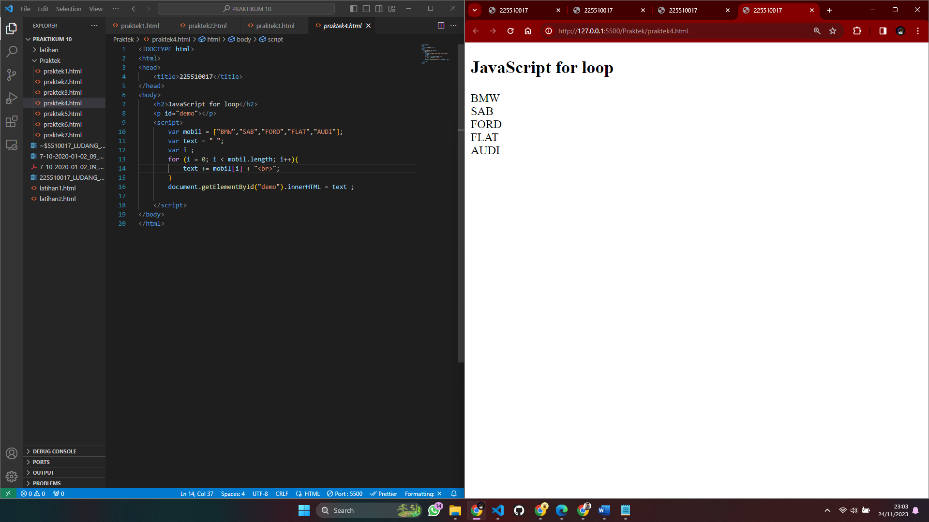



* Di sini, kita mendeklarasikan sebuah array dengan nama **mobil** yang berisi beberapa merek mobil



* Variabel text diinisialisasi dengan string kosong. Variabel i juga diinisialisasi tetapi belum diberikan nilai



* Ini adalah loop for yang akan berjalan sebanyak panjang array mobil. Dimulai dari indeks 0, setiap elemen array akan ditambahkan ke dalam variabel text diikuti oleh tag line break (<br>)

**#PRAKTEK 5 : Java Sripts Loop While**

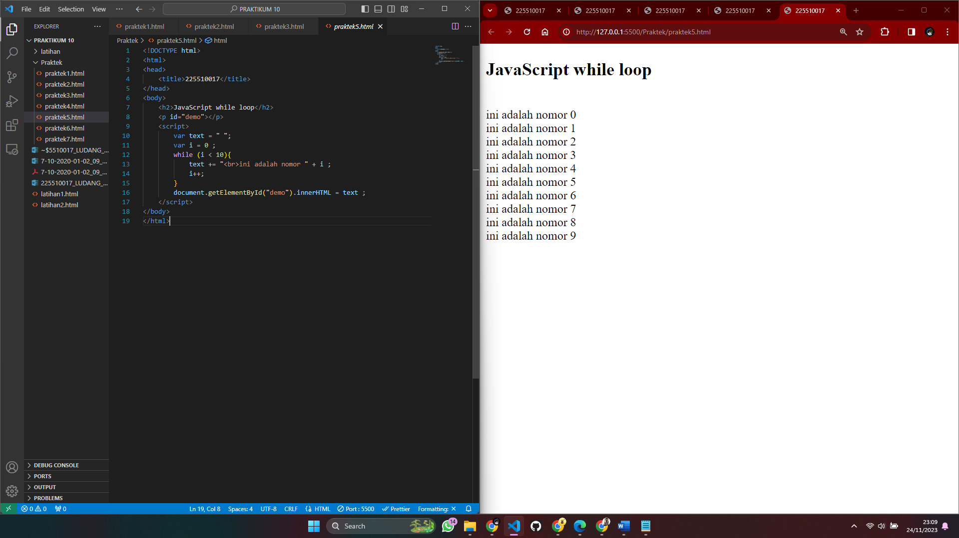

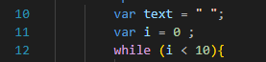

* Dua variabel text dan i dideklarasikan. text digunakan untuk menyimpan teks yang akan ditampilkan, sedangkan i digunakan sebagai penghitung untuk perulangan

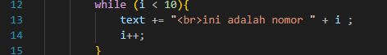

* Ini adalah struktur perulangan while. Selama nilai i kurang dari 10, blok perulangan akan dijalankan. Di dalam blok tersebut, teks ditambahkan ke variabel text dengan menggunakan operator +=. Setiap iterasi menambahkan teks baru yang berisi nomor iterasi.

"<br>": Menambahkan tag line break HTML, sehingga setiap nomor akan ditampilkan pada baris baru.

"ini adalah nomor " + i: Menambahkan teks "ini adalah nomor" diikuti oleh nilai i.

Setelah teks ditambahkan, nilai i ditingkatkan dengan i++.

**#PRAKTEK 6 : Java Sripts Funtction**

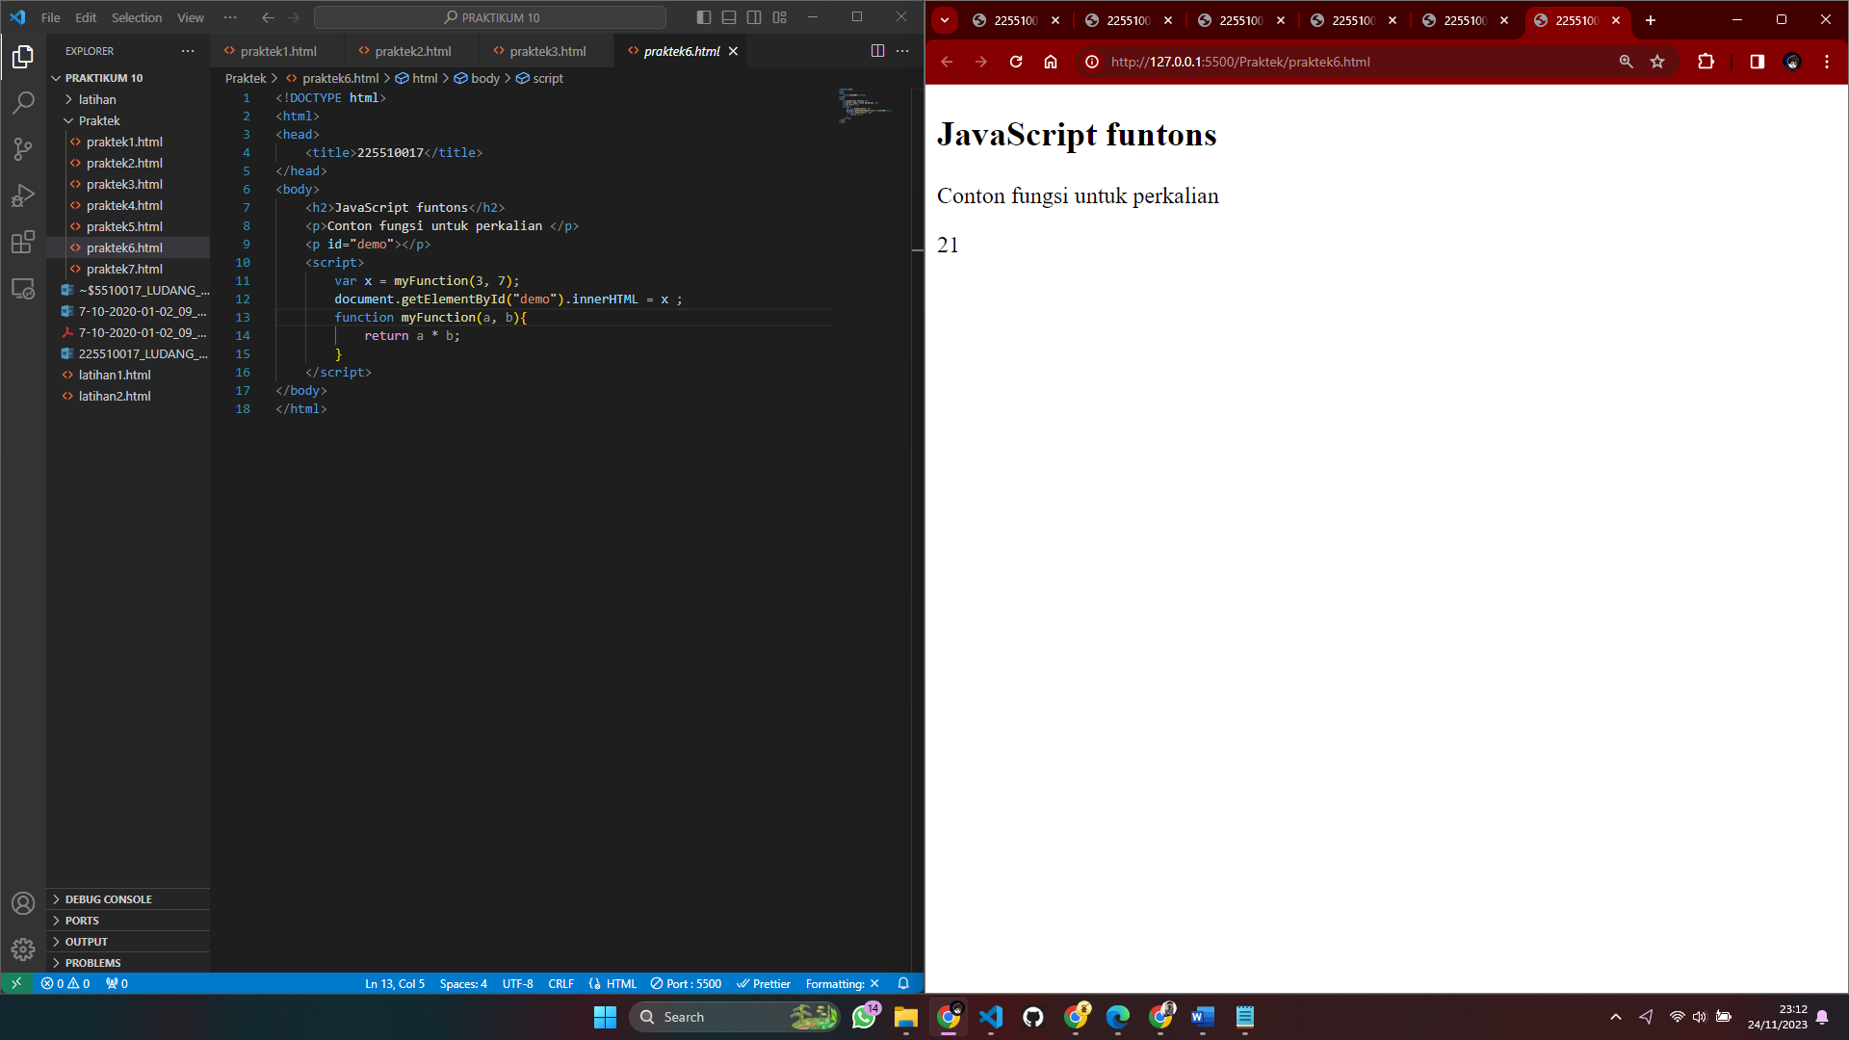



* Pada bagian ini, sebuah fungsi bernama myFunction dideklarasikan. Fungsi ini mengambil dua parameter (a dan b) dan mengembalikan hasil perkalian dari kedua parameter tersebut



* Di sini, fungsi myFunction dipanggil dengan memberikan nilai 3 dan 7 sebagai argumen. Hasil perkalian dari kedua nilai ini disimpan dalam variabel x



* Setelah kode dijalankan, output pada halaman HTML akan menjadi seperti di atas, di mana nilai 21 (hasil perkalian 3 dan 7) ditampilkan di dalam elemen dengan ID "demo"

**#PRAKTEK 7 : Java Sripts Objets**

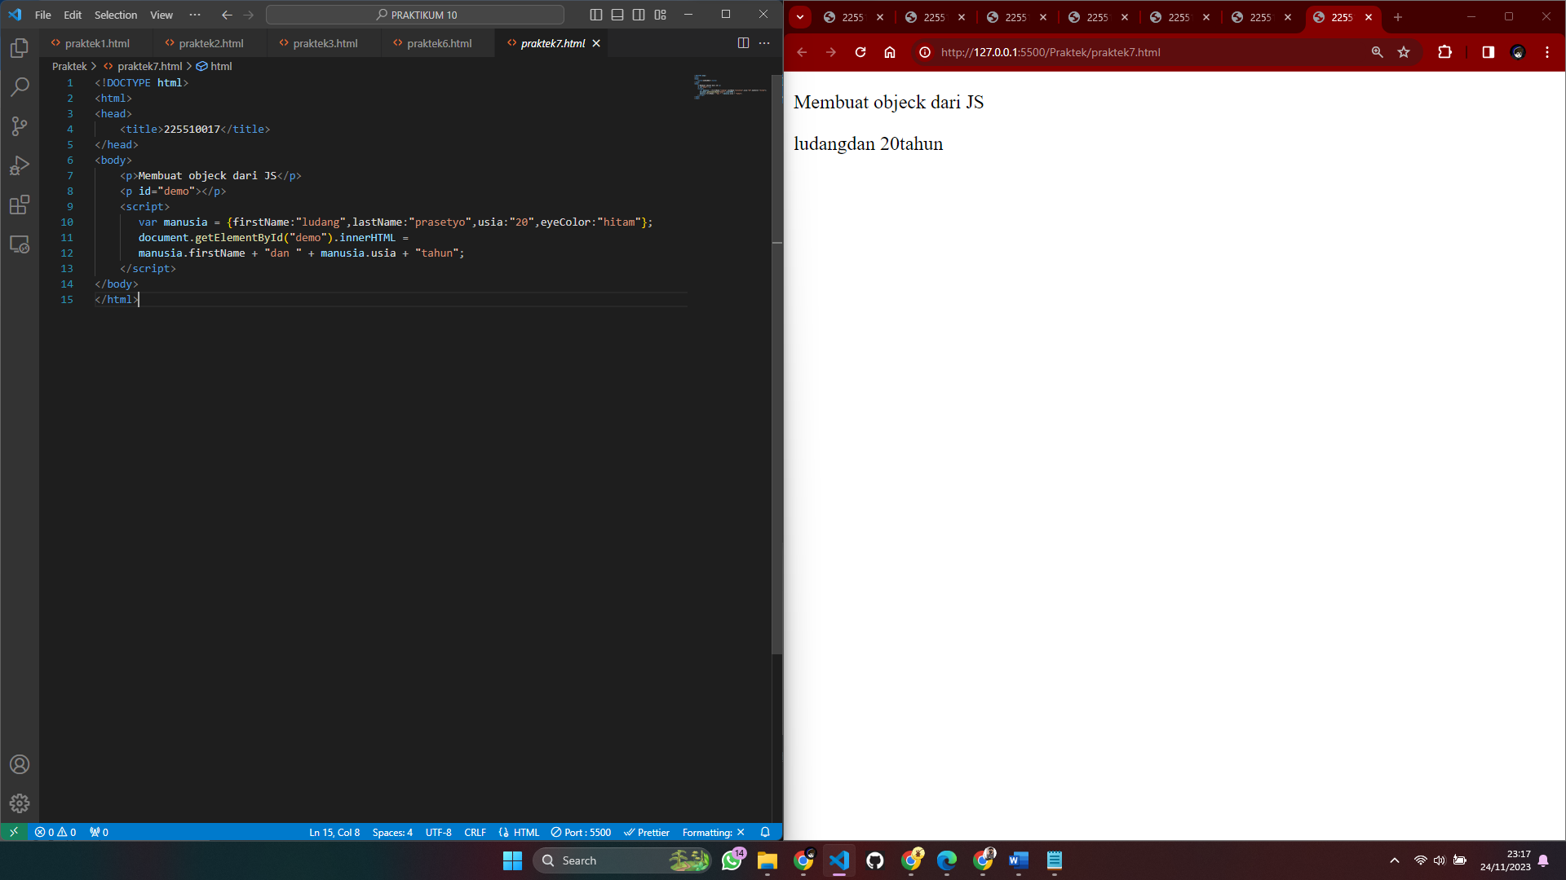

* Ini adalah blok switch yang mengevaluasi nilai variabel day. Bergantung pada nilai day, program akan memasuki salah satu dari beberapa blok case. Jika nilai day adalah 4, maka blok case 4 akan dieksekusi dan nilai variabel day akan diubah menjadi "jumat"



* Sebuah objek dengan nama **manusia** dibuat. Objek ini memiliki empat properti: **firstName**, **lastName**, **usia**, dan **eyeColor**.
* Setiap properti memiliki nilai tertentu, seperti "ludang" untuk **firstName**, "prasetyo" untuk **lastName**, "20" untuk **usia**, dan "hitam" untuk **eyeColor**.



* Menggunakan document.getElementById("demo"), elemen HTML dengan ID "demo" diakses.
* Properti innerHTML dari elemen tersebut diatur dengan nilai baru, yang merupakan hasil dari properti firstName dan usia dari objek manusia.
* Hasilnya akan ditampilkan di halaman HTML, dan dalam konteks ini, akan menampilkan "ludang dan 20 tahun".

# LATIHAN

**#LATIHAN 1 :**

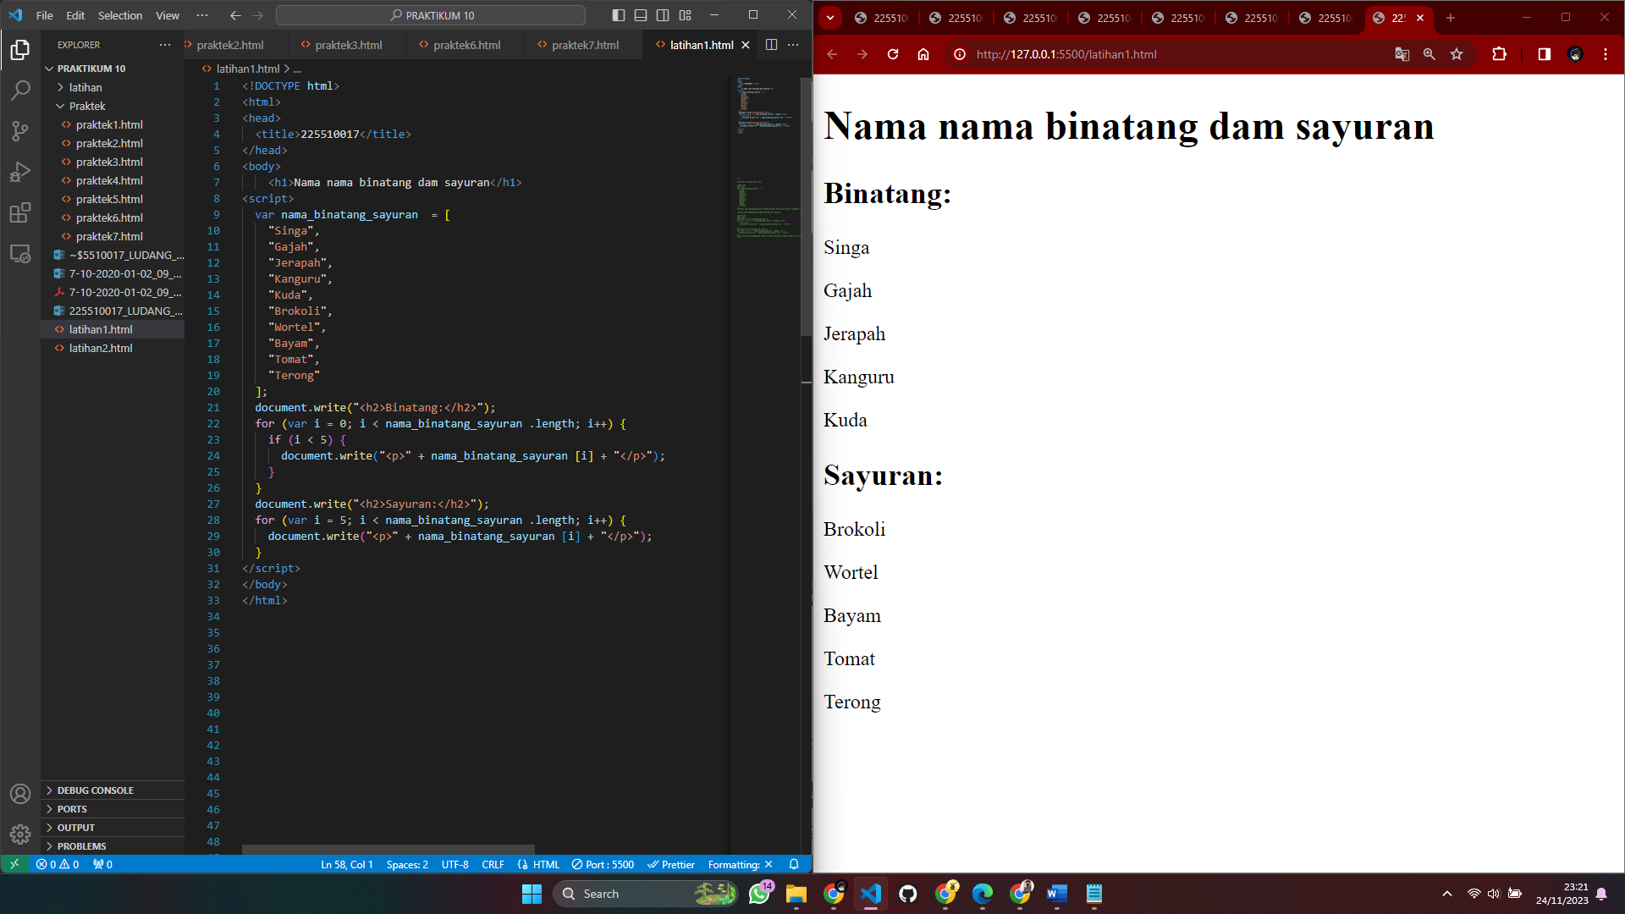

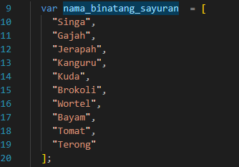

* Deklarasi Array
* Array nama_binatang_sayuran dibuat untuk menyimpan nama-nama binatang dan sayuran

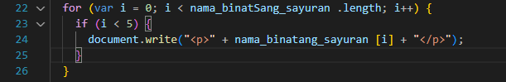

* Pengulangan pertama digunakan untuk menampilkan nama-nama binatang. Jika indeks kurang dari 5, maka nama binatang ditulismenggunakan document.write

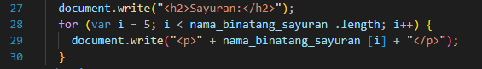

* Pengulangan kedua digunakan untuk menampilkan nama-nama sayuran. Kali ini, semua elemen setelah indeks 4 ditampilkan

**#LATIHAN 2 :**

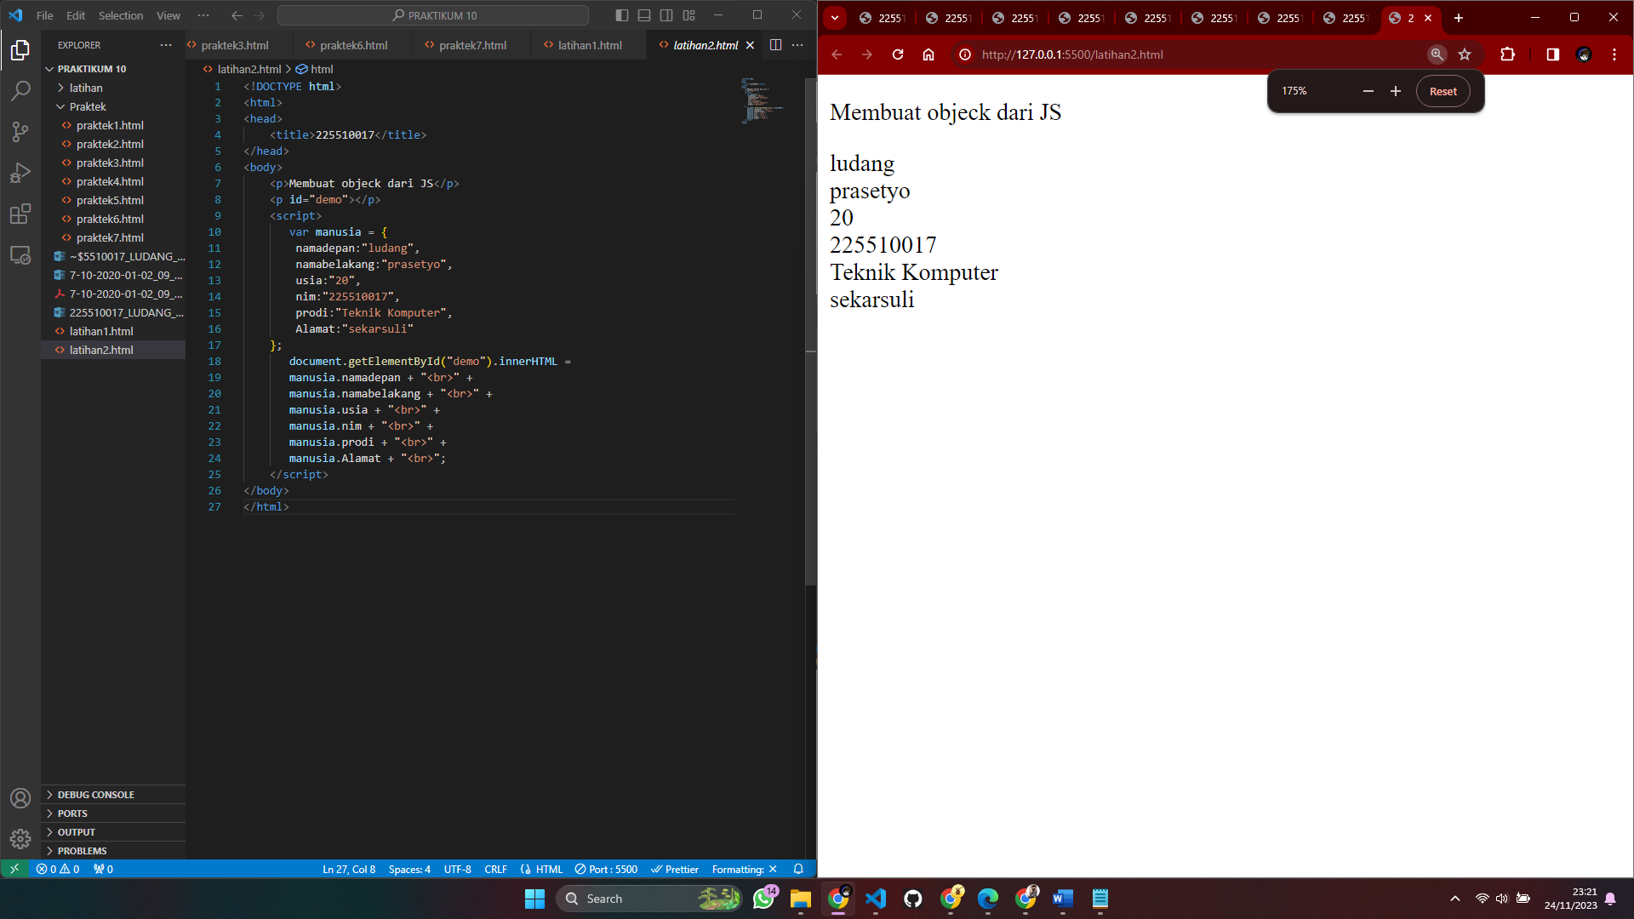

* Ini sama seperti praktek 7 cuman saya menambahkan Objek nim , prodi Alamat

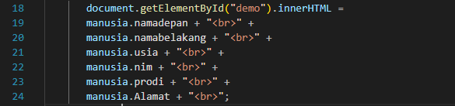

Untuk menampilkan pada

ocument.getElementById("demo").innerHTML

di tambahkan <br> untuk data yang di tambahkan akan turun ke bawah

manusia.namabelakang + "<br>" +

manusia.usia + "<br>" +

manusia.nim + "<br>" +

manusia.prodi + "<br>" +

manusia.Alamat + "<br>";